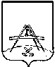

**ПРЕДСТАВИТЕЛЬНОЕ СОБРАНИЕ**

Кирилловского муниципального района Вологодской области

Р Е Ш Е Н И Е